Bandraumvergabe

 | 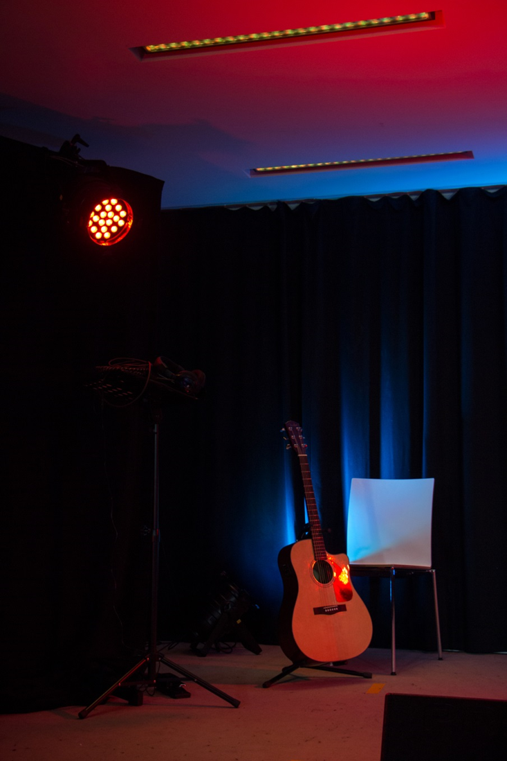 | Deine Band möchte  für ihre Proben die Proberäume des Studentenwerks nutzen?  Sichert Euch feste Probezeiten in  einem unserer Musikübungsräume!
 | Foto: Martin Ehrhardt

 | Zeit und Ort: | Do 10.10., 10.00 bis 11.00 Uhr  KulturSalon am Klostergarten  (Franz-Stockbauer-Weg, ehemals UniCopy)
Nähere Informationen: www.stwno.de/kultur Kontakt: kultur-pa@stwno.de
Facebook: fb.com/KulturcafeteNikolakloster und fb.com/FototeamPassau

